1. **实验环境**

开发环境：MATLAB R2022a

所调函数：conv 卷积函数，fft 快速傅里叶变换，ifft 快速傅里叶逆变换

1. **实验目的**

通过多重循环的方法，手写一个傅里叶变换及傅里叶逆变换

1. **实验内容**
2. 手写傅里叶变换及傅里叶逆变换
   1. dft

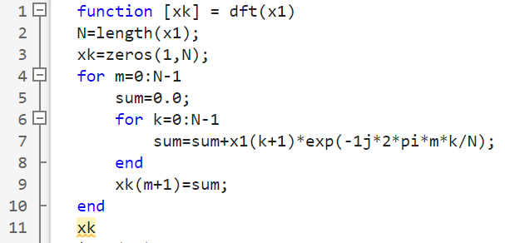

* 1. idft：

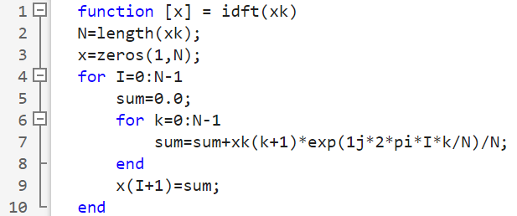

* 1. 测试运行：

测试数据：[1,1,1,1,1,1,1,1,1,1]。执行dft后结果xk如下，后将xk执行idft，发现可以恢复回原序列：

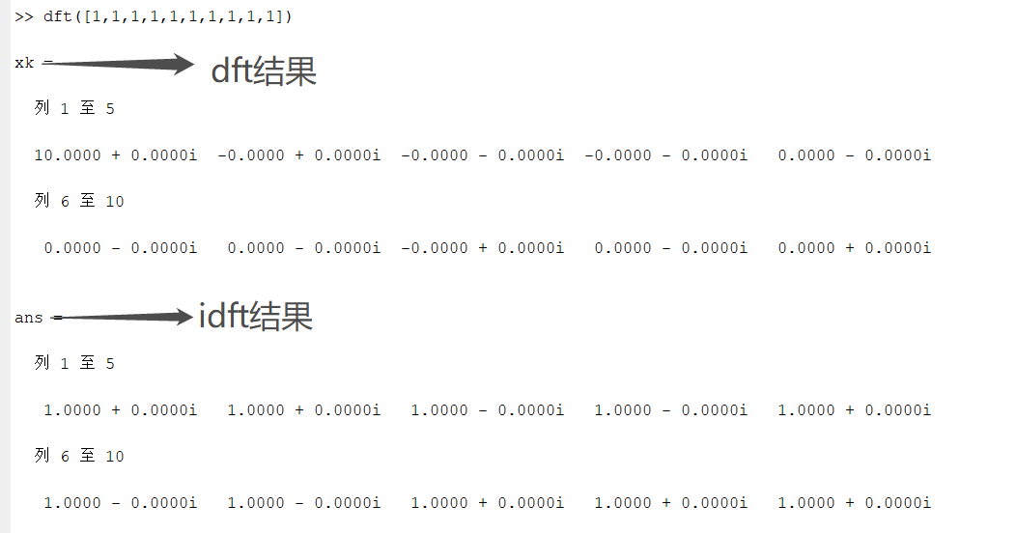

通过fft验证发现dft结果正确：

